MINISTERE DU PLAN ET DE L’AMENAGEMENT DU TERRITOIRE  -=-=-=-=-=-=-=-  INSTITUT NATIONAL DE LA STATISTIQUE  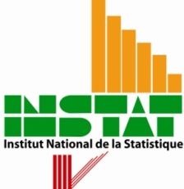 | REPUBLIQUE DU MALI  -=-=-=-=-=-  UN PEUPLE-UN BUT-UNE FOI
Atelier de renforcement des capacités des points focaux membres du Comité préparatoire de la revue annuelle Schéma Directeur de la Statistique (SDS) à l’utilisation des outils de collecte et l’application de saisie des données de planification et d’élaboration des rapports d’activités
Centre Aoua KEITA, du 10 au 14 décembre 2018
Synthèse des travaux

Décembre 2018

Table des matières
Table des matières 2
1. Cérémonie d’ouverture 3
2. Déroulement des travaux 4
2.1. La consolidation des fiches de collecte et d’actualisation de l’application de collecte et de saisie 4
2.2. L’application de la collecte /saisie avec exercices pratiques 5
3. Recommandations 8
4. Cérémonie de clôture 8
5. Annexes 10
Annexe 1 : Liste de présence 10
Annexe 2 : Fiche bilan des activités programmées et non programmées réalisées de l’année 2018 12
Annexe 3 : Fiche de programmation des activités 17
Annexe 4 : Fiche des ressources humaines et matérielles affectées aux activités statistiques au 31 décembre 2018 21
Annexe5 : Termes de Référence 26

Dans le cadre de l’organisation de la revue 2019 du Schéma Directeur de la Statistique, l’Institut National de la Statistique (INSTAT) a organisé du 10 au 14 décembre, au Centre Aoua KEITA à Bamako, un atelier de renforcement des capacités des points focaux membres du comité préparatoire de ladite revue à l’utilisation des outils de collecte et l’application de saisie des données de planification et d’élaboration des rapports d’activités. La cérémonie d’ouverture était placée sous la présidence du Directeur Général de l’Institut National de la Statistique (INSTAT) Dr. Arouna SOUGANE, qui avait à ses côtés, Dr. Issa BOUARE, Directeur Général Adjoint du même institut, M. Moussa HAIDARA représentant du Directeur Général de l’Observatoire du Développement Humain Durable et de la Lutte Contre la Pauvreté (ODHD/LCP) et Mme Linda LARSSON CONTEH, coordinatrice du Projet Statistique Suède à l’INSTAT. L’atelier a enregistré la présence des représentants des Cellules de Planification et de Statistique, des Observatoires, de structures centrales productrices de statistiques, de la Direction Régionale du Plan, de la Statistique, de l’Informatique, de l’Aménagement du territoire et de la Population (DRPSIAP) du District de Bamako et des Départements et assimilés de l’INSTAT et le personnel d’appui.

Cérémonie d’ouverture
La cérémonie d’ouverture a été marquée par le discours d’ouverture du Directeur Général de l’INSTAT qui, après avoir souhaité la bienvenue aux participants, a rappelé l’objectif de la formation avant de faire l’historique du Schéma Directeur de la Statistique (SDS) au Mali. Selon le Directeur Général, le premier SDS a couvert la période 2008-2012 et un Programme Minimum Statistique a été élaboré pour 2013-2014. Le deuxième SDS a été adopté en 2014 et couvre la période 2015-2019.
Le Directeur Général a justifié l’atelier par le fait qu’il a été constaté que le Comité préparatoire rencontre des difficultés dans l’exploitation des fiches de collecte renseignées dû entre autres : l’accès difficile aux informations des structures lors de la collecte ; au budget agrégé (ce qui ne permet pas de donner la part de chaque partenaire intervenant dans le financement) ; des variables clé non renseignées ; la non maitrise de l’application de collecte et de saisie des données. Il a rassuré que des efforts seront faits pour développer le plaidoyer en faveur de l’amélioration du renforcement des capacités des autorités statistiques et l’amélioration continue de la qualité des données statistiques. Il a enfin remercié au nom du ministre les partenaires pour leur appui constant, notamment le PNUD qui, à travers l’ODHD/LCP, a apporté un appui financier à la réalisation de cette activité de formation.
Un tour de table a mis fin à la cérémonie d’ouverture et a permis aux participants de se présenter (Voir liste de présence en annexe)

Déroulement des travaux
Pour la conduite des travaux un bureau été mis en place. Il est composé comme suit:
- Président : M. Flamory DIABATE, CPS/SDR ;
- Vice-Président : M. Amadou K. TALL, INSTAT ;
- Rapporteurs : M. Koniba TRAORE, CPS/Education ;
M. Salah Mahamane DIALLO, INSTAT.
Un rapporteur journalier était désigné pour prendre des notes pour le rapport journalier.
Les travaux se sont déroulés en trois phases à savoir :
- la consolidation des fiches et d’actualisation de l’application de collecte et de saisie ;
- l’application de collecte/saisie de la revue SDS 2019, avec exercices pratiques ;
- la prise en compte des observations formulées sur les outils et l’actualisation du manuel de collecte et de saisie.

La consolidation des fiches de collecte et d’actualisation de l’application de collecte et de saisie
Avant l’atelier, la consolidation des fiches et d’actualisation de l’application a été faite par les facilitateurs qui ont revu les fiches de collecte des éditions antérieures pour les réviser et tenir compte des insuffisances constatées. Dans ce cadre les fiches de bilan d’activités (Fiche 1 : Bilan des activités programmées et Fiche2 : Bilan des activités non programmées réalisées) ont été consolidées et fusionnées pour donner une seule fiche « Bilan 2019 », ce qui va permettre d’éviter la confusion entre les deux fiches.
Les différentes fiches de programmation ont également été fusionnées pour donner une seule fiche. La fiche des Ressources Humaines et Matérielles a été également révisée. Il y a donc au total trois fiches de collecte pour la revue (Voir annexes 1, 2, 3).
L’application de collecte et de saisie conçue sous CSPro Version 7.2 a été corrigée en conséquence après cette révision des fiches de collecte.

L’application de la collecte /saisie avec exercices pratiques
La méthodologie a été de type participatif. Une présentation de chaque fiche est faite aux participants suivie de discussion et des corrections sont apportées si besoin est.
Jour 1 : trois présentations ont été faites sur :
- la mise à jour de la liste des structures concernées par la collecte ;
- le rappel des activités programmées pour 2018 par structure ;
- la présentation suivie des discussions sur la fiche de collecte N°1 appelée fiche bilan des activités programmées et non programmées réalisées de l’année 2018.
Mise à jour de la liste des structures concernées par la collecte
La liste des structures interviewées pour la revue 2018 a été présentée en premier lieu. Elle comporte le nom, l’abréviation et le code des structures ; et le nom de la structure en charge de collecte. Cette présentation a suscité des débats qui ont porté sur la prise en compte de certaines structures, les doublons, le changement de nom de certaines structures. Les points focaux ont été chargés de compléter la liste des structures productrices de données de leur secteur et il a été proposé de confier la collecte des données des offices du développement rural et les académies d’enseignement aux Directions Régionales de la Planification, de la Statistique, de l’Informatique, de l’Aménagement du Territoire et de la Population (DRPSIAP).
Rappel des activités programmées pour 2018 par structure
Les activités programmées pour 2018 ont été présentées par structure. Cette présentation a porté sur les 234 activités programmées en 2018. Par ailleurs, toutes autres activités réalisées en dehors de celles-ci sont considérées comme activités réalisées non programmées. Néanmoins certaines structures comme l’Observatoire du Marché Agricole (OMA) ont manifesté le regret de la non prise en compte de leurs activités programmées à leur niveau dans la programmation du SDS du fait que les données n’ont pas été mises à la disposition du comité préparatoire. Les discussions sur cette présentation ont entre autres porté sur la définition d’une activité statistique, l’élaboration d’un manuel de remplissage et la définition de certains concepts pour faciliter la compréhension.
Présentation de la Fiche de collecte N°1 appelé « Fiche bilan des activités programmées et non programmées réalisées de l’année 2018 » suivie de discussions
La fiche bilan des activités programmées et non programmées réalisées a fait l’objet de la troisième présentation. Pour la revue 2019 du SDS, les deux fiches (fiche bilan des activités programmées et fiche bilan des activités non programmées réalisées) ont été fusionnées afin de faciliter la collecte de données. Cette fiche unifiée comporte 25 questions qui portent essentiellement sur les informations de la structure en charge de l’activité, des informations sur l’activité, des informations sur les axes, les objectifs opérationnels, les résultats, les sources de financement, le niveau d’exécution de l’activité, les indicateurs, les sources de vérification etc.
Les discussions ont porté sur la codification des axes, des objectifs opérationnels, des résultats, les raisons de la non réalisation de l’activité programmée, la participation d’autres structures à la réalisation de l’activité ; la périodicité de l’activité ; les raisons de réalisation des activités non programmées.
Des observations faites sur cette fiche ont été prises en compte au fur et à mesure.
Jour 2 : a été marqué par trois présentations relatives à :
- la fiche de programmation des activités ;
- la fiche des ressources humaines et matérielles affectées aux activités statistiques au 31 décembre 2018 ;
- l’application de saisie conçue sous le format CSPro 7.2.
Présentation de la Fiche de programmation des activités
Cette présentation a été marquée par des questions de compréhension auxquelles des réponses satisfaisantes ont été données en particulier la source de financement qu’il faut préciser pour dégager l’appui financier des différents intervenants en faveur du SSN.
En marge de cette présentation, une discussion a porté sur la collecte des données au niveau des académies d’enseignement et des offices du développement rural dans les régions. Il a été envisagé que cette tâche revienne aux DRPSIAP pour raison de proximité.
Présentation de la Fiche des Ressources Humaines et Matérielles affectées aux activités statistiques au 31 décembre 2018
Les différentes sections de la fiche ont été exposées et examinées afin de prendre en compte toutes les suggestions et amendements pour améliorer le contenu de ladite fiche.
Au niveau de la section 1, situation au 31/12/2018 des ressources humaines affectées à la statistique, il a été demandé d’ajouter les techniciens de planification (catégorie B), de même de rajouter le GPS sur la liste des ressources matérielles affectées à la production.
Présentation de l’Application de saisie conçue sous le format CSPro 7.2
La version 7.2 du logiciel de collecte et de saisie a été installée sur les ordinateurs portables de tous les points focaux avec le dossier. L’application de collecte et de saisie de la revue SDS a été implémentée et configurée sur les ordinateurs des points focaux. Ensuite, l’environnement de l’application a été présenté. Le menu principal de cette application comporte les options suivantes :
    - Saisie de la fiche bilan des activités 2018 du SDS et des activités statistiques non programmées réalisées en 2018 ;
    - Saisie de la fiche de programmation des activités 2019, 2020 et 2021-2022 ;
    - Saisie de la fiche Ressources Humaines et Matérielles affectées aux activités statistiques au 31 décembre ;
    - Création du fichier de données à envoyer à l’INSTAT (revue.sds.instat@gmail.com);
    - Affichage de fichiers de données disponibles ;
    - Mise-à-jour de la liste des agents de saisie ;
    - Choix de la structure ou d’agent de saisie ;
    - Sortie de l’application.
Il s’en est suivi un exercice de simulation de remplissage d’une fiche dans le masque de saisie (cas de la CPS/Education).
Jour 3 : les travaux ont continué avec un rappel des exercices de simulation du deuxième jour sur les trois fiches. Les techniques de saisie ont été largement discutées en particulier les sauts conditionnels. L’usage des différentes fonctionnalités de CSPro pour faire la saisie a été expliqué. L’atelier a fait des observations d’amélioration sur l’application.
Jour 4 : les exercices de simulation ont été achevés. Ensuite, il y a eu la présentation portant sur les canevas de deux rapports du bilan et de la programmation. Il a été fait la présentation des différents chapitres et paragraphes de chaque rapport avec le lien sur les informations nécessaires pour les renseigner. C’était un cadre de discussions et d’échanges sur les insuffisances et la mise en œuvre des recommandations formulées lors des revues antérieures. Une de ces recommandations vient de la session politique de la revue 2018. Il était demandé de disposer des indicateurs pour le suivi des ODD et la mise en œuvre du CREDD. L’apport de la revue en cela, est de servir de cadres d’échanges sur les produits du SSN et leurs capacités à produire les statistiques nécessaires pour le suivi et l’évaluation des programmes sectoriels, du CREDD et de l’agenda 2030 (ODD).
Les points de discussion qui ont suivi cette présentation sont entre autres la nécessité de décrire les différentes activités et la charge de travail des points focaux pour faire la collecte et la saisie des données de manière adéquate.
Jour 5 : la rédaction du rapport de l’atelier, la validation et l’adoption du rapport et des recommandations formulées issues des travaux et la clôture de l’atelier

Recommandations
A l’issue des travaux, l’atelier a formulé les recommandations suivantes :
A l’INSTAT :
- Prendre en compte le volume de la saisie dans les frais de collecte proportionnellement au nombre de structures visitées ;
- Organiser chaque année de tel atelier de renforcement des capacités des points focaux avant le démarrage de la collecte des données en le délocalisant ;
- Actualiser le manuel en prenant en compte les observations faites par l’atelier ;
- Prendre les dispositions administratives pour appuyer les DRPSIAP dans la collecte au niveau de l’ensemble des structures régionales dont les offices du développement rural et les académies d’enseignement.
Aux points focaux :
Prendre des dispositions pour faire parvenir les fiches renseignées à l’INSTAT dans les délais.

Cérémonie de clôture
La cérémonie de clôture a été présidée par Monsieur Mamoutou FANE chef de la Cellule de Coordination et de Coopération Technique et Institutionnelle à l’INSTAT représentant le Directeur Général de l’INSTAT. Avant de procéder à la clôture, M. Fané a passé la parole à Monsieur Flamory DIABATE, président de l’atelier qui a remercié l’INSTAT pour l’initiative de renforcement des capacités de l’ensemble des points focaux, ce qui permettra de maitriser davantage les outils de collecte et de saisie. Il invite l’INSTAT à faire parvenir les outils finalisés aux points focaux le plus tôt possible pour que les informations soient disponibles dans le délai et que les rapports soient validés par le comité préparatoire avant la revue. Il a enfin a remercié les participants pour leur assiduité et sérénité.
Quant à M. FANE, il a estimé que l’atelier a été un cadre d’échanges sur les problèmes que rencontre le comité préparatoire de la revue pour collecter les données et rédiger les différents rapports, et de renforcement des capacités. Il a annoncé les prochaines étapes, qui sont, d’abord de finaliser les outils de collecte et d’actualiser le manuel avant le démarrage proprement dit du processus de la revue. Il a enfin remercié au nom de la Direction de l’INSTAT, le président, le vice-président et l’ensemble des participants pour la bonne tenue des travaux.
Bamako, le 14 décembre 2018.
L’atelier

Annexes

Annexe 1 : Liste de présence
N° | Prénoms et Nom | Structure | Contact/Email
1 | Salah Mahamane DIALLO | INSTAT | salahmahamane@yahoo.fr
2 | Moussa HAIDARA | ODHD/LCP | moussahaidara1@yahoo.fr
3 | Diakaridia SAMAKE | CPS/SSDSPF | mrsamake@yahoo.fr
4 | Zoumana SANGARE | DNPD | zousangare2005@yahoo.fr
5 | Abdramane TRAORE | DRPSIAP/Bamako | traoreabdramane10@yahoo.fr
6 | Bakaye KONE | CPS/SCI | bakayekone@gmail.com
7 | Haoua SYLLA | CPS/SEEUDE | haouasylla@yahoo.fr
8 | Nouhoum COULIBALY | CPS/ETC | nouhoumcoull@yahoo.fr
9 | Salimata KONE | INSTAT | salikone751@gmail.com
10 | Linda LARSSON CONTEH | INSTAT-SCB | linda.larsson-conteh@scb.se
11 | Diango DIAKITE | INSTAT | diango.diakite@yahoo.com
12 | Assitan SIDIBE | CPS/SICAEPIP | dickosidibe1@yahoo.com
13 | Mamadou N DIALL | INSTAT | madoudiall2001@gmail.com
14 | COULIBALY Nana MAIGA | INSTAT | banangnan@gmail.com
15 | Abdoulaye DIARRA | CFP-STAT | diarraabdoulaye33@yahoo.fr
16 | Issa KONE | OMA | nangazo@gmail.com
17 | Soumaila SOURAGASSI | CPS/SCJ | ssouragassi@yahoo.fr
18 | Koniba TRAORE | CPS/SE | konibatraor@yahoo.fr
19 | Abou SIDIBE | CPS/SATFPSI | sidibeabou13@yahoo.fr
20 | Idrissa Yacouba TOURE | ONEF | touridrissa@yahoo.fr
21 | Seydou KONARE | INSTAT | konare11@gmail.com
22 | Meba KAREMBE | CPS/SJ | karembemeba@yahoo.fr
23 | Mohamed TRAORE | CPS/SJ | mohamed.traore71089@gmail.com
24 | Flamory DIABATE | CPS/SDR | flamorydiabate@yahoo.fr
25 | Amadou K TALL | INSTAT | tallkara@yahoo.fr
26 | Sekou Arouna SANGARE | INSTAT | sekarouna5@yahoo.fr
27 | Karamoko DIARRA | INSTAT | kdiarradnsi@yahoo.fr
28 | Lassina DIARRA | Observatoire des transports | dlassi@yahoo.fr
29 | Mamoutou FANE | INSTAT | mamoutfane@yahoo.fr
30 | Younoussa SANOGO | DNP | 73 29 0173
32 | Baba A. GUITTEYE | CT/CSLP | 66 15 54 99
33 | Mohamed SANGARE | INSTAT | 64 60 61 62
34 | DEMBELE Baoumou | INSTAT | 79 06 92 81
35 | Amadou Madiou DIALLO | INSTAT | 76 16 17 32
36 | Farima KEITA | INSTAT | 79 41 53 94
37 | Mariam DIAMOUTENE | INSTAT | 76 55 65 17
38 | Diaraba COULIBALY | INSTAT | 79 29 26 15
39 | Charles TRAORE | INSTAT | 65 95 59 31
40 | Massa DIAKITE | INSTAT | 70 00 32 35
41 | Arouna SOUGANE | INSTAT | sougane_arouna@yahoo.fr
42 | Issa BOUARE | INSTAT | issabouare2016@gmail.com

Annexe 2 : Fiche bilan des activités programmées et non programmées réalisées de l’année 2018
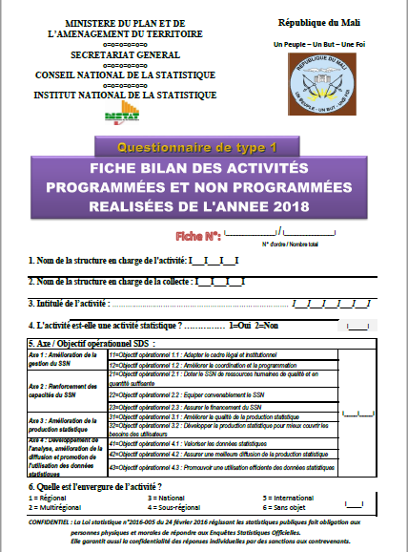
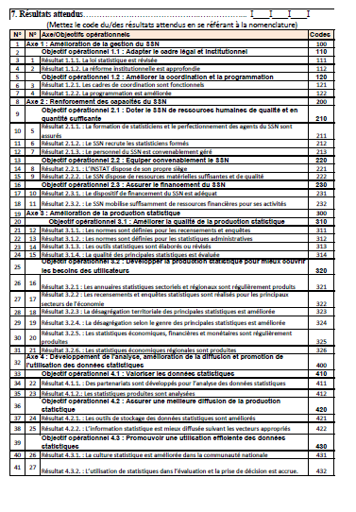
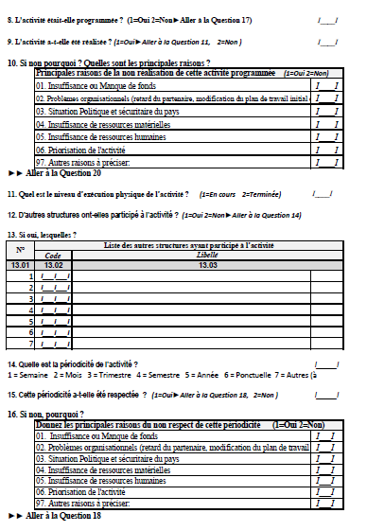
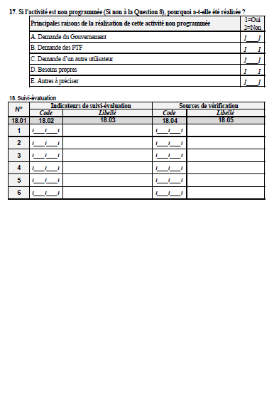
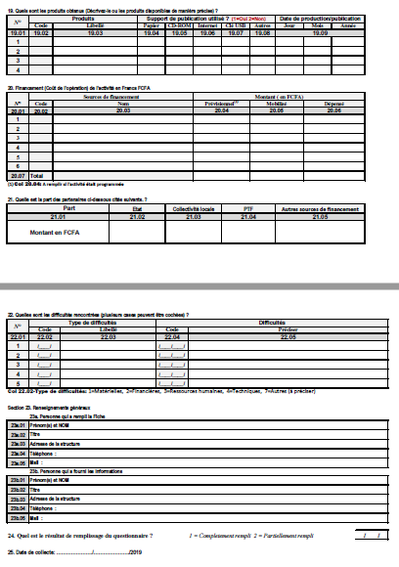

Annexe 3 : Fiche de programmation des activités
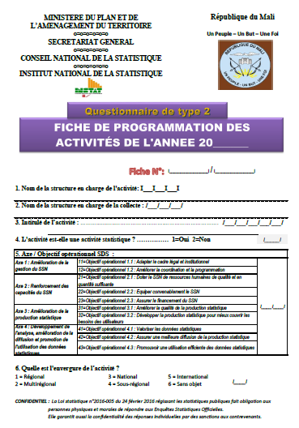
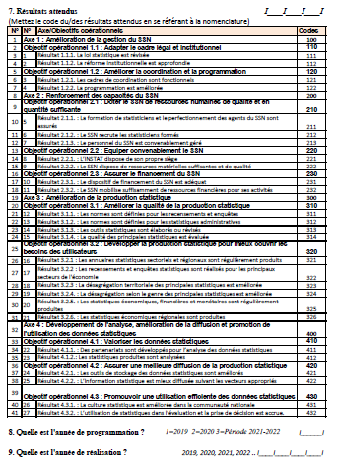
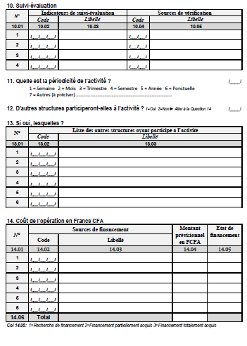
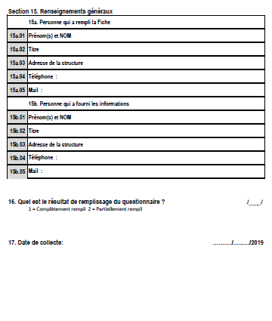

Annexe 4 : Fiche des ressources humaines et matérielles affectées aux activités statistiques au 31 décembre 2018
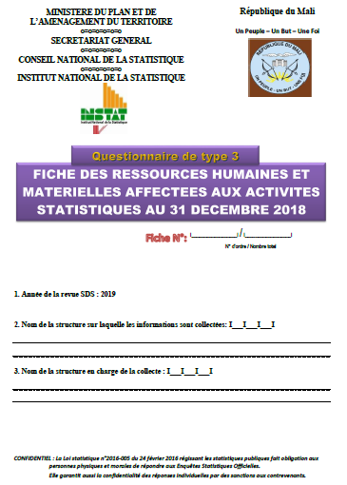
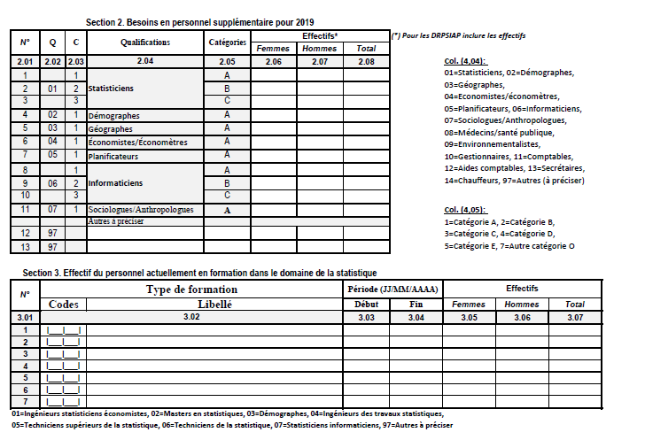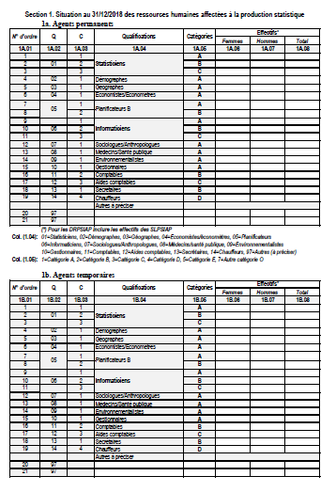
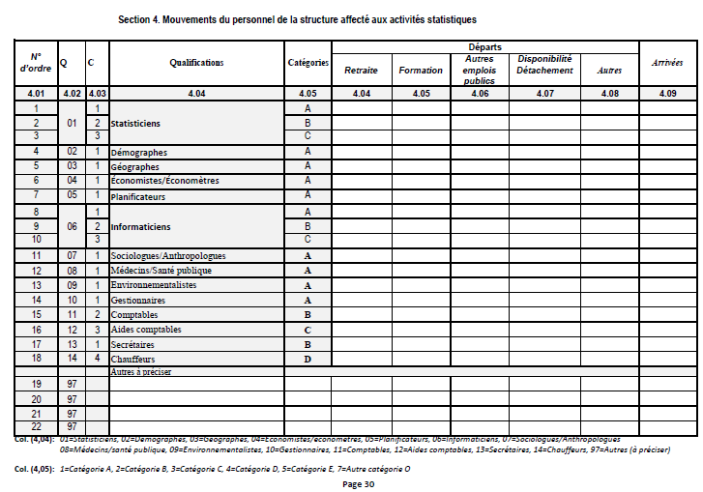
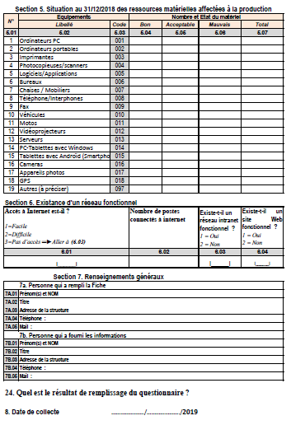

Annexe5 : Termes de Référence
Contexte et justification
Le Schéma Directeur de la Statistique (SDS), aussi appelé Stratégie Nationale de Développement de la Statistique (SNDS), constitue une plateforme de programmation des opérations statistiques et de renforcement des capacités du Système Statistique National (SSN). Il détermine une vision à long terme du SSN, des axes stratégiques de développement auxquels est annexé un plan d’action couvrant la période 2015-2019.
Après la mise en œuvre satisfaisante d’un premier schéma qui a couvert la période 2008-2012 et du programme minimum statistique 2013-2014, le Gouvernement du Mali a adopté en juillet 2014 une deuxième génération du SDS dont l’échéance est prévue en 2019. L’objectif est de renforcer les acquis et corriger les insuffisances constatées de la mise en œuvre du premier schéma. La vision poursuit par le SDS 2015-2019 est de doter le pays, à l’horizon 2025, d’« Un Système Statistique national performant, disposant d’un cadre légal et organisationnel adapté et de ressources adéquates, à même de produire, analyser et diffuser des données de qualité couvrant les besoins des différents utilisateurs ».
Le plan d’action a été élaboré suivant l’approche de la Gestion axée sur les Résultats (GAR) et est partiellement actualisé, chaque année, à travers les rapports programmes statistiques. L’équipe d’analyse a rencontré des difficultés à exploiter les questionnaires remplis dues au fait qu’ils sont mal renseignés notamment :
- Les budgets agrégés de telles sortes qu’on ne peut pas faire la part de chaque partenaire ;
- Les variables clés ne sont pas renseignées ;
- La mauvaise compréhension de certaines questions ;
- La mauvaise planification des activités ;
- La confusion entre les différents types de questionnaires ;
- Le double comptage du budget d’activités menées par plusieurs structures ;
- Les diverses méthodes d’élaboration du rapport d’activité ;
- La difficulté d’accès aux informations de certaines structures ;
- La non maîtrise de l’application de collecte et de saisie des données.
Pour remédier à ces insuffisances, il est initié un renforcement des capacités des points focaux membres du Comité préparatoire de la revue annuelle 2019 du SDS à l’utilisation des outils de collecte et de l’application de saisie des données, de planification et d’élaboration des rapports d’activités.
Le présent document de Termes de Référence est élaboré à cette fin.
Objectifs
- Objectif global
L’objectif global de cet atelier est de renforcer les capacités des points focaux membres du Comité préparatoire de la revue annuelle 2019 de SDS à l’utilisation des outils de collecte et de saisie des données, de planification et d’élaboration des rapports d’activités.
- Objectifs Spécifiques
Plus spécifiquement, il s’agira de :
  - Réviser les outils de collecte en consolidant les questionnaires ;
  - Former les participants sur le questionnaire consolidé ;
  - Former les points focaux sur l’application de saisie des données ;
  - Échanger sur les canevas de rapport de la revue (bilan, programmation) ;
  - Recenser toutes les difficultés liées à la collecte auprès des structures ;
  - Recueillir les propositions et suggestions des points focaux afin d’améliorer, de solutionner ou d’atténuer lesdites difficultés et juger leur pertinence ;
  - Faire des recommandations ciblées.
Résultats/produits attendus
Il est attendu de cet atelier ceux qui suivent :
  - Un questionnaire consolidé de collecte de données (Bilan et programmation des activités, ressources matérielles et financières) est disponible ;
  - Les participants ont la même compréhension sur les concepts utilisés et la méthode de remplissage du questionnaire ;
  - Les points focaux sont formés sur l’application de collecte et de saisie des données ;
  - La compréhension sur le rapport de la revue annuelle est améliorée ;
  - Les difficultés liées à la collecte auprès des structures notamment sectorielles sont recensés et les propositions de solution sont faites ;
  - Des recommandations ciblées sont formulées.
Durée, dates et lieu
La formation se tiendra à Bamako et se déroulera en cinq jours du 10 au 14 décembre 2018 au Centre Aoua KEITA.
Facilitateurs
La facilitation sera assurée par les cadres en charge de traitement et d’analyse de l’Institut National de la Statistique qui ont tous une bonne expérience en formation. Les facilitateurs s’attelleront à :
- Préparer les modules de formation ;
- Mettre à la disposition de l’atelier la base des outils de collecte à consolider, les listes des éléments à codifier ;
- Présenter un canevas de rapport ;
- Assurer la formation sur l’application de saisie des données avec des exercices pratiques à l’appui.
Participants
Participeront à cet atelier, les représentants des services centraux du SSN, la Direction Régionale de la Planification, de la Statistique et de l’Informatique, de l’Aménagement du Territoire et de la Planification de Bamako.
Structures | Nombre
Direction | 2
Institut National de la Statistique
Personnel d’appui (Secrétariat, Plantons, Comptable) | 4
Cellule de Gestion des Ressources Humaines et de la Formation | 1
Cellule de Coordination et de Coopération Technique et Institutionnelle | 6
Agence Comptable | 1
Département des Statistiques Démographiques et Sociales | 1
Département des Statistiques Agricoles et Environnementales | 1
Département de la Comptabilité Nationale, des Statistiques de Conjoncture et des Études et Analyses Économiques | 1
Département de la Recherche, de la Normalisation et des Enquêtes Statistiques | 1
Département des Applications, de la Diffusion et de la Gestion des Bases de Données | 1
CPS
CPS/SDR | 1
CPS/SETC | 1
CPS/SJ | 1
CPS/SICAEPIP | 1
CPS/SME | 1
CPS/SSDSPF | 1
CPS/SCJ | 1
CPS/SE | 1
CPS/SATFPSI | 1
CPS/SEEUDE | 1
CPS/SCI | 1
Directions
Direction nationale de la Population | 1
Centre de Formation et de Perfectionnement en Statistique | 1
Direction Nationale de la Planification du Développement | 1
CT CSLP | 1
Direction Nationale de l'Aménagement du Territoire | 1
DRPSIAP/Bamako | 1
Observatoires
Observatoire du Développement Humain Durable | 2
Observatoire National de l'Emploi et de la formation | 1
Observatoire du Marché Agricole | 1
Observatoire des Transports | 1
Observatoire de l'Industrie | 1
Ensemble | 45

